ASESORIA EMPRESARIAL
Diseño de un plan de mejora continua y actualización del Sistema Integrado de Gestión enfocado en la reducción de no conformidades en la corporación educativa colombiana CECOL

Nombre del estudiante:
Luis Alfredo Cerón Sanabria

Documento presentado para optar por el título de
Especialista en sistemas integrados de gestión

Nombre del director
Diego Fernando Suarez Cortes

Corporación Universitaria del Huila – CORHUILA
Facultad de ingeniería
Especialización en sistemas integrados de gestión
2026

Cita | (Cerón, 2026)
Referencia | Cerón, Luis (2026). Asesoría empresarial corporación educativa colombiana CECOL
Según normas APA 7ª edición
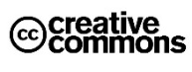

OSCAR EDUARDO CHAVARRO ARIAS
Rector
Corporación Universitaria del Huila – CORHUILA

ANA LUCIA PAQUE SALAZAR
Decano(a)
Facultad de Ingeniería

DIEGO FERNANDO SUÁREZ CORTES
Coordinador(a) académico(a) del programa de Especialización en Sistemas integrados de gestión

Grupo de investigación PROCING [COL0143301]

Repositorio Institucional: https://dspace.corhuila.edu.co/home

Corporación Universitaria del Huila – CORHUILA https://corhuila.edu.co/

El contenido de este documento se ampara en el derecho de expresión de sus autores y no representa el pensamiento ni la posición institucional de la Corporación Universitaria del Huila – CORHUILA. Los autores asumen la responsabilidad por los derechos de autor y conexos.

Nota de aprobación

El presente trabajo opción de grado para obtener el título Especialización ha sido revisado.

APROBADO
(Acta No. 596 del Consejo de Facultad de 21 de abril del 2026)

El director o el jurado del presente trabajo no son responsables de las ideas y conclusiones expuestas en éste; ellas son exclusividad de sus autores.

Resumen
La presente tesis tuvo como objetivo desarrollar una asesoría empresarial para la Corporación Educativa Colombiana CECOL, enfocada en el fortalecimiento de su Sistema Integrado de Gestión (SIG), con el propósito de optimizar los procesos institucionales, promover la mejora continua y contribuir al cumplimiento de los requisitos legales y normativos aplicables al sector de la educación para el trabajo y el desarrollo humano.
La metodología empleada comprendió un diagnóstico organizacional mediante la aplicación de herramientas como la matriz DOFA y el análisis de brechas, las cuales permitieron identificar fortalezas, debilidades, oportunidades y amenazas, así como establecer las necesidades prioritarias de la institución. Con base en estos resultados, se formuló un plan de acción orientado a fortalecer la gestión institucional y consolidar los componentes del Sistema Integrado de Gestión.
Como resultado de la asesoría, se elaboró y actualizó la política integrada, se definió el alcance del SIG, se formularon objetivos e indicadores de gestión, se revisó y actualizó el listado maestro de procedimientos, el mapa de procesos y la documentación institucional. Además, se desarrollaron capacitaciones dirigidas al personal para fortalecer sus competencias y asegurar la apropiación de los cambios implementados, generando los respectivos registros como evidencia de la ejecución del proyecto.
Finalmente, la asesoría permitió fortalecer la estructura documental y operativa de CECOL, mejorar la gestión por procesos, fomentar una cultura organizacional basada en la calidad y la mejora continua, e incrementar la capacidad institucional para responder a las necesidades de sus partes interesadas, favoreciendo su competitividad, sostenibilidad y crecimiento.
Palabras clave: Asesoría empresarial, Sistema Integrado de Gestión, mejora continua, gestión por procesos, calidad, diagnóstico organizacional, CECOL.

Abstract.
This thesis aimed to develop a business consultancy for the Colombian Educational Corporation CECOL, focused on strengthening its Integrated Management System (IMS), with the purpose of optimizing institutional processes, promoting continuous improvement, and contributing to compliance with the legal and regulatory requirements applicable to the education sector for work and human development.

The methodology employed included an organizational diagnosis using tools such as the SWOT matrix and gap analysis, which allowed for the identification of strengths, weaknesses, opportunities, and threats, as well as the establishment of the institution's priority needs. Based on these results, an action plan was formulated to strengthen institutional management and consolidate the components of the Integrated Management System. As a result of the consultancy, the integrated policy was developed and updated, the scope of the IMS was defined, management objectives and indicators were formulated, and the master list of procedures, the process map, and the institutional documentation were reviewed and updated. In addition, training sessions were conducted for staff to strengthen their skills and ensure the adoption of the implemented changes, generating the corresponding records as evidence of project execution.

Finally, the consulting services strengthened CECOL's documentation and operational structure, improved process management, fostered an organizational culture based on quality and continuous improvement, and increased the institution's capacity to respond to the needs of its stakeholders, thus promoting its competitiveness, sustainability, and growth.

Key words: Business consulting, Integrated Management System, Continuous improvement, Process management, Quality, Organizational diagnosis.

Dedicatoria
Dedico este logro, con todo mi amor y gratitud, a mis padres Alfredo Cerón & Marina Sanabria, quienes han sido el pilar fundamental de mi vida. Gracias por su amor incondicional, sus enseñanzas, sus sacrificios y por creer siempre en mí. Cada uno de sus esfuerzos ha sido una fuente de inspiración para alcanzar esta meta.
A mi querida amiga Julieth Obando, por su apoyo constante, sus palabras de aliento y su compañía durante este camino. Gracias por estar presente en los momentos de mayor reto, por motivarme a seguir Adelante y por celebrar conmigo cada avance. Tu amistad ha sido un regalo invaluable en este proceso.
Este trabajo representa no solo un logro profesional, sino también el reflejo del cariño, la confianza y el respaldo que he recibido de ustedes. Con profundo agradecimiento, les dedico este importante paso en mi vida profesional

Tabla de contenido

Descripción de la organización 8
Descripción de la necesidad de la intervención o asesoría empresarial o situación problemática 10
Objetivos 11
Objetivo General 11
Objetivos específicos 12
Marco conceptual 12
Marco Teórico 12
Marco legal y normativo definiciones de términos 16
Metodología 17
Resultados 20
Análisis comparativo 29
Impacto en la Organización 31
Conclusión 35
Recomendaciones 38
Referencias 39
Anexos 42

Tabla de anexo
Anexo A Matriz DOFA 43
Anexo B Análisis de brecha 44
Anexo C Estrategias DOFA 45
Anexo D Política de sistema integrado de gestión 46
Anexo E Socialización modificaciones documentales 51
Anexo F Informe de auditoria SIG Cecol 52
Anexo G Cuadro comparativo 53
Anexo H Listado Maestro CECOL 2026 54

Descripción de la organización
La corporación educativa colombiana CECOL, es una institución de formación en educación para el trabajo y desarrollo humano en Santander, Colombia, orientada principalmente a la formación técnica laboral y al desarrollo de competencia para el empleo y el emprendimiento, principalmente se dedica a ofertar programas técnicos en salud, cursos de capacitación en modalidad Presencial
Principalmente su organización se divide por área de:
Dirección
Área administrativa
área Académica
área SIG
El objetivo de esta estructura organizacional es poder garantizar una educación integral y poder promover el desarrollo de habilidades técnicas y facilitar la inserción laboral de los egresados mediante programas de calidad.
Esta asesoría empresaria se centra en el análisis de las fallas identificadas en los programas que hacen parte del Sistema Integrado de Gestión (SIG), los cuales han presentado inconsistencias en su aplicación y cumplimiento. Estas deficiencias han afectado el desarrollo de los procesos institucionales y han dado lugar a no conformidades detectadas durante las auditorías internas.
La corporación educativa colombiana, en el momento cuenta con situación de fallas en los programas relacionadas en el sistema integrado de gestión, el cual ha presentado inconsistencias en los procesos y dando como resultado no conformidades en auditorias. Los programas y procedimientos no han sido actualizados correctamente y no se han ejecutado de la manera adecuada.
En la auditoría interna realizada en noviembre de 2025 se evidenció 5 no conformidades, originadas por inconsistencias en los procedimientos establecidos y por el incumplimiento de los lineamientos definidos en el Sistema Integrado de Gestión, listado maestro desactualizado y faltante de política de SIG. Esta situación refleja la necesidad de fortalecer los mecanismos de control, seguimiento y actualización de los procesos institucionales.
Los programas que se relacionan en el sistema integrado de gestión presentan inconsistencias en cuento al procedimiento y manejo del sistema integrado de gestión, yendo mas enfocado al proceso de gestión de calidad.
El incumplimiento de los procedimientos del SIG puede generar consecuencias importantes para la institución, entre ellas el retiro de estudiantes debido a deficiencias en la prestación del servicio educativo. Esta situación impacta directamente la rentabilidad económica de la organización, ya que la disminución de la población estudiantil representa una reducción en los ingresos.

Los efectos de esta problemática involucran diferentes áreas de la institución. En primer lugar, el área financiera se ve afectada por la disminución de los ingresos ocasionada por el retiro de estudiantes. Asimismo, el área del Sistema Integrado de Gestión debe implementar acciones de revisión, seguimiento y mejora continua para garantizar el cumplimiento de los procedimientos y prevenir la recurrencia de no conformidades en futuras auditorías.
En la intervención durante la asesoría se realiza la actualización de los programas de calidad y la elaboración de la política del sistema integrado de gestión. Anexo 1

Descripción de la necesidad de la intervención o asesoría empresarial o situación problemática
La Corporación Educativa Colombiana CECOL evidenció la necesidad de fortalecer su Sistema Integrado de Gestión (SIG) debido a la existencia de debilidades en la gestión de sus procesos institucionales. Durante las revisiones internas y los procesos de auditoría se identificaron inconsistencias en la aplicación de procedimientos, desactualización de la documentación, debilidades en el control documental, falta de estandarización de algunas actividades y oportunidades de mejora en el seguimiento de los procesos.

Estas situaciones dieron lugar a la identificación de no conformidades, las cuales afectaron la eficacia del Sistema Integrado de Gestión y evidenciaron la necesidad de implementar acciones orientadas a fortalecer la gestión institucional. Asimismo, se observó la necesidad de revisar y actualizar políticas, procedimientos, formatos, indicadores y demás documentos que soportan el funcionamiento del sistema, garantizando su alineación con los objetivos estratégicos de la organización y con los requisitos legales y normativos aplicables.

Adicionalmente, se identificó la necesidad de fortalecer las competencias del talento humano mediante procesos de capacitación y sensibilización que promovieran la correcta aplicación de los procedimientos y una mayor apropiación de los principios del Sistema Integrado de Gestión. La participación activa de los colaboradores resulta indispensable para consolidar una cultura organizacional basada en la calidad, la mejora continua y el cumplimiento de los estándares institucionales.

En este contexto, la asesoría empresarial se planteó como una estrategia para diagnosticar el estado del Sistema Integrado de Gestión, identificar las causas de las no conformidades y formular un plan de mejora que permitiera optimizar los procesos, fortalecer la gestión documental, mejorar el desempeño institucional y aumentar la capacidad de la organización para responder a las necesidades de sus partes interesadas. Con ello, se busca que CECOL consolide un Sistema Integrado de Gestión eficaz, que contribuya al mejoramiento continuo, al cumplimiento de los requisitos normativos y al fortalecimiento de su competitividad y sostenibilidad en el sector de la Educación para el Trabajo y el Desarrollo Humano.

Objetivos

Objetivo General
Fortalecer el Sistema Integrado de Gestión de la Corporación Educativa Colombiana CECOL frente a los requisitos de las normas ISO 9001, ISO 14001 e ISO 45001 con el fin mejorar el desempeño de los procesos organizacionales

Objetivos específicos
Evaluar los programas y procedimientos del Sistema Integrado de Gestión mediante una matriz de diagnóstico técnico para medir su porcentaje de cumplimiento frente a los requisitos de las normas ISO 9001, ISO 14001 e ISO 45001.
Fortalecer mediante capacitación al equipo de CECOL en referencia de los sistemas integrados de gestión.
Creación de política de sistema integrado de gestión para la corporación educativa colombiana CECOL
Evaluar las brechas documentales de los programas y procedimientos de la empresa con respecto a las exigencias de las normas ISO 9001, ISO 14001 e ISO 45001 a través de una lista de chequeo de conformidad

Marco conceptual

Marco Teórico
La competitividad organizacional en el sector educativo depende del fortalecimiento de sus procesos internos y de la capacidad de adaptación a las exigencias normativas. Los Sistemas Integrados de Gestión (SIG) articulan estándares de calidad, gestión ambiental y seguridad en el trabajo bajo un enfoque estratégico y de mejora continua.
La presente investigación se fundamenta en los principios de la gestión de la calidad, la gestión por procesos, la asesoría empresarial y la mejora continua, los cuales constituyen la base para el fortalecimiento del Sistema Integrado de Gestión de la Corporación Educativa Colombiana CECOL.
Asesoría empresarial: Proceso sistemático de acompañamiento técnico mediante el cual especialistas analizan la situación organizacional, identifican brechas y proponen acciones de intervención orientadas a optimizar el desempeño y fortalecer la autogestión (Cubillos & Rozo, 2008)

Sistema Integrado de Gestión: Es la manera como se agrupan los diferentes requerimientos aplicables a la Entidad, en relación con la obligaciones, funciones, sistemas y modelos: sistema de control interno, sistema de calidad, modelo integrado de planeación y gestión, sistema de seguridad y salud en el trabajo, sistema de seguridad de la información, ley de transparencia y acceso a la información, Ley de Archivos, sistema de seguridad de la información (Colombia, 2026)

En las instituciones educativas, un SIG permite mejorar la calidad del servicio, fortalecer la gestión administrativa y académica, incrementar la satisfacción de estudiantes y demás partes interesadas, y promover una cultura organizacional orientada a la excelencia.

Gestión por procesos: es un enfoque que busca mejorar continuamente las actividades dentro de una empresa, centrándose en la identificación, documentación y optimización de los procesos que generan valor. (internacional, 2025)

Enfoque basado en riesgos: El punto de partida para examinar cuidadosamente las oportunidades y los riesgos es el enfoque agudizado de la norma ISO 9001: 2015 sobre la consecución de los "resultados previstos". Esto se aplica tanto al sistema de gestión de la calidad (SGC) como a los procesos necesarios para ello. (Goetz, 2022)
La identificación de riesgos y oportunidades permite a la organización adoptar medidas preventivas, fortalecer la planificación estratégica y garantizar la continuidad de los procesos institucionales.

Mejora continua: proceso recurrente y sistemático para optimizar el desempeño, la eficacia y la adecuación de un Sistema de Gestión (colombiana, 2015) Su propósito es lograr que la organización evolucione constantemente, respondiendo a las necesidades del entorno y fortaleciendo la satisfacción de las partes interesadas.

Ciclo PHVA: El ciclo Planear-Hacer-Verificar-Actuar (PHVA), El ciclo PHVA puede aplicarse a todos los procesos y al sistema de gestión de la calidad como un todo.

Planear: establecer los objetivos del sistema y sus procesos, y los recursos necesarios para generar y proporcionar resultados de acuerdo con los requisitos del cliente y las políticas de la organización, e identificar y abordar los riesgos y las oportunidades.
Hacer: Implementar lo planificado.
Verificar: realizar el seguimiento y (cuando sea aplicable) la medición de los procesos y los productos y servicios resultantes respecto a las políticas, los objetivos, los requisitos y las actividades planificadas, e informar sobre los resultados;
Actuar: tomar acciones para mejorar el desempeño, cuando sea necesario.

Este ciclo permite que los sistemas de gestión evolucionen de forma permanente y se adapten a los cambios internos y externos.

Gestión documental: Es el conjunto de actividades administrativas y técnicas tendientes a la planificación, manejo y organización de la documentación producida y recibida por las entidades, desde su origen hasta su destino final con el objeto de facilitar su utilización y conservación (Publica, 2026)

Auditoría interna: procedimiento para garantizar el funcionamiento óptimo y cumplir con los objetivos de las organizaciones. (UNIR, 2024)

La implementación de un Sistema Integrado de Gestión permite fortalecer la planificación institucional, optimizar toda la gestión administrativa y académica, garantizar el cumplimiento de los requisitos regulatorios y mejorar la satisfacción de estudiantes, docentes, entidades de práctica y demás partes interesadas.

En este contexto, la asesoría empresarial desarrollada para la Corporación Educativa Colombiana CECOL se fundamentó en los principios de la gestión de la calidad y la mejora continua, buscando consolidar un Sistema Integrado de Gestión que contribuya al fortalecimiento institucional, incremente la eficiencia de sus procesos y favorezca su competitividad y sostenibilidad en el sector de la Educación para el Trabajo y el Desarrollo Humano.

Marco legal y normativo definiciones de términos
- NTC-ISO 9001:2015: Requisitos para Sistemas de Gestión de la Calidad (ISO, 2015)
- NTC-ISO 14001:2015: Requisitos para Sistemas de Gestión Ambiental (ISO, SISTEMA DE GESTION AMBIENTAL, 2015)
- NTC-ISO 45001:2018: Requisitos para Sistemas de Gestión de la Seguridad y Salud en el Trabajo. (ISO, Sistema de gestion de la seguridad y salud en el trabajo, 2018)
- Decreto 1075 de 2015: Reglamentación del servicio público de la Educación para el Trabajo y el Desarrollo Humano (ETDH) (Ministerio de educacion nacional, 2015)
- Decreto 1072 de 2015: Decreto Único Reglamentario del Sector Trabajo en Colombia. (Ministerio de trabajo , 2015)

Metodología

La presente investigación se desarrolló bajo un enfoque cualitativo, con un tipo de estudio descriptivo y de intervención, aplicando el método de investigación–acción. Esta orientación permitió analizar la realidad institucional de la Corporación Educativa Colombiana (CECOL) a partir del trabajo colaborativo con los actores clave, facilitando la identificación de problemas, el diseño participativo de soluciones y la evaluación de las mejoras implementadas en el Sistema Integrado de Gestión (SIG).
La unidad de análisis estuvo conformada por el Sistema Integrado de Gestión y los procesos estratégicos, misionales y de apoyo de la institución. La recolección de información se realizó mediante un muestreo no probabilístico por conveniencia, integrando a los colaboradores con responsabilidad directa en la operación, control y mejora del SIG:
- Alta dirección: director general y director administrativo
- Coordinaciones: Académica y de Prácticas
- Gestión del SIG: responsable del Sistema Integrado de Gestión.
- Personal Administrativo y Docente: Encargados de la ejecución operativa de los procesos
El desarrollo técnico y operativo de la asesoría empresarial se estructuró de manera secuencial a través de las cinco (5) fases descritas a continuación:

- Fase 1: Diagnóstico
Actividades realizadas:
- Revisión documental de la información institucional existente (procedimientos, formatos, políticas, indicadores y registros).
- Elaboración de la matriz DOFA (Anexo A) para evaluar los factores internos (fortalezas y debilidades) y externos (oportunidades y amenazas).
- Realización del análisis de brechas (Anexo B) para comparar el estado actual del SIG frente a las exigencias normativas (ISO 9001, ISO 14001, ISO 45001) y objetivos institucionales.

Documentos realizados: Matriz DOFA (Anexo A), Análisis de brecha. (Anexo B)
Participantes: responsable del SIG, Alta Dirección, coordinadores académicos/de prácticas y personal administrativo.
Producto obtenido: Matriz DOFA consolidada y Matriz de Análisis de Brechas del SIG.

- Fase 2: Planeación de la Intervención
Actividades realizadas:

- Definición formal del alcance del Sistema Integrado de Gestión (Anexo 4)
- Formulación y alineación de los objetivos estratégicos e indicadores de gestión. (Anexo C)
Participantes: Alta Dirección, responsable del SIG y Coordinadores Académicos.

- Fase 3: Ejecución de Acciones
Actividades realizadas:

- Revisión, actualización y estructuración de la documentación del SIG (política integrada, mapa de procesos, procedimientos, formatos y matriz legal). (Anexo D)
- Socialización de las modificaciones documentales y procedimentales con el equipo institucional (Anexo E)
- Implementación práctica del plan de acción y de las nuevas rutinas de trabajo en las distintas áreas.

Participantes: responsable del SIG, docentes, personal administrativo, coordinadores y colaboradores operativos de CECOL.

- Fase 4: Verificación de Resultados
Actividades realizadas o a realizar:

- Planificación y ejecución de auditorías internas para verificar el grado de cumplimiento y efectividad de las acciones implementadas. (Anexo F)
- Medición de indicadores de gestión y contraste de los resultados frente a la línea base del diagnóstico, aplica según las frecuencias determinadas

- Fase 5: Cierre
Actividades realizadas:

- Entrega de la política del sistema integrado de gestión. (Anexo D)
- Presentación ejecutiva de los avances, logros y estado final del sistema ante la Alta Dirección para la revisión por la dirección y la toma de decisiones estratégicas. (Anexo G)
- Entrega formal del trabajo de asesoría empresarial y recomendaciones para garantizar la sostenibilidad del SIG y la mejora continua.

Resultados
La aplicación de la matriz DOFA permitió identificar los principales factores internos y externos que inciden en el desempeño del Sistema Integrado de Gestión (SIG) de la Corporación Educativa Colombiana CECOL. Este diagnóstico estratégico facilitó la identificación de las fortalezas sobre las cuales la institución puede apoyarse, las debilidades que requieren intervención, las oportunidades que ofrece el entorno y las amenazas que pueden afectar el cumplimiento de los objetivos institucionales.

En el análisis de los factores internos, se evidenciaron debilidades relacionadas con el seguimiento y control de los procesos del Sistema Integrado de Gestión, especialmente en lo referente al cumplimiento del numeral 7.5 de la norma ISO 9001:2015 sobre información documentada. Asimismo, se identificó la desactualización de procedimientos y programas del sistema, situación que genera inconsistencias en la ejecución de los procesos y dificulta el control documental. Otra debilidad relevante corresponde a la insuficiente capacitación del personal, lo que limita el conocimiento y la adecuada aplicación de los procedimientos establecidos, incumpliendo lo dispuesto en el numeral 7.2 de la ISO 9001:2015 sobre competencia.

No obstante, la institución cuenta con fortalezas importantes que favorecen el proceso de mejoramiento. Entre ellas se destaca la existencia de un Sistema Integrado de Gestión basado en las normas ISO 9001, ISO 14001 e ISO 45001, así como el compromiso institucional con la prestación de servicios educativos de calidad y la orientación hacia la satisfacción de los usuarios. Estas fortalezas representan una base sólida para implementar las acciones de mejora propuestas y consolidar una cultura organizacional enfocada en la excelencia.

Respecto a los factores externos, se identificaron oportunidades relacionadas con el compromiso de la alta dirección y del personal administrativo para actualizar procedimientos y programas institucionales, conforme al numeral 6.3 de la ISO 9001:2015, referente a la planificación de los cambios. De igual manera, la implementación de indicadores de gestión permitirá fortalecer el seguimiento de los procesos y facilitar la toma de decisiones basada en datos. Adicionalmente, la obtención y mantenimiento de certificaciones de calidad contribuyen a incrementar la confianza de los estudiantes y demás partes interesadas, favoreciendo el crecimiento institucional, la apertura de nuevas sedes y la innovación en la oferta académica; En contraste, las principales amenazas identificadas corresponden a los hallazgos derivados de las auditorías internas ocasionados por la desactualización documental, situación que puede generar no conformidades de acuerdo con el numeral 10.2 de la ISO 9001:2015. También se evidencian riesgos asociados al aumento de la competencia en el sector educativo, la posibilidad de sanciones por incumplimiento de requisitos legales y normativos, y la pérdida de estudiantes como consecuencia de deficiencias en la gestión de los procesos institucionales.

Del análisis realizado se concluye que la principal necesidad de la Corporación Educativa Colombiana CECOL consiste en fortalecer el control y la actualización del Sistema Integrado de Gestión mediante la revisión de la documentación, la capacitación permanente del personal, el seguimiento de indicadores y la implementación de acciones correctivas y preventivas. Estas acciones permitirán disminuir las no conformidades identificadas, mejorar el desempeño organizacional y fortalecer la competitividad de la institución.

Como resultado del análisis DOFA, se formularon estrategias orientadas a aprovechar las fortalezas institucionales para responder a las oportunidades del entorno (estrategias FO), utilizar dichas fortalezas para minimizar el impacto de las amenazas (estrategias FA), superar las debilidades mediante el aprovechamiento de las oportunidades (estrategias DO) y reducir simultáneamente las debilidades y amenazas mediante planes de mejoramiento (estrategias DA). Estas estrategias constituyeron la base para el diseño del plan de acción implementado durante la asesoría empresarial y para el fortalecimiento del Sistema Integrado de Gestión de CECOL. (Anexo C)

Interpretación general: Los resultados de la matriz DOFA muestran que CECOL dispone de fortalezas importantes, como el compromiso con la calidad y un sistema de gestión ya estructurado; sin embargo, requiere consolidar la gestión documental, fortalecer las competencias del personal y mejorar el seguimiento de los procesos. La intervención propuesta en esta tesis responde directamente a estas necesidades y busca que el Sistema Integrado de Gestión se convierta en una herramienta estratégica que contribuya a la mejora continua, al cumplimiento de los requisitos de las normas ISO y al posicionamiento de la institución como una organización educativa competitiva y orientada a la excelencia.

La aplicación del análisis de brechas permitió comparar el estado actual de la Corporación Educativa Colombiana CECOL con la situación esperada en cada uno de los procesos evaluados, identificando las diferencias existentes y definiendo las acciones necesarias para alcanzar los objetivos institucionales. Esta herramienta facilitó la priorización de estrategias de mejora orientadas al fortalecimiento del Sistema Integrado de Gestión (SIG). (Anexo B)
En el área de talento humano, se evidenció que la institución cuenta con docentes especialistas en el área de la salud y con un alto nivel de profesionalismo, lo cual representa una fortaleza para el proceso de formación. Sin embargo, el análisis mostró la necesidad de fortalecer continuamente las competencias del personal mediante programas de capacitación relacionados con los procesos académicos, administrativos y el manual de convivencia. Estas acciones permitirán garantizar que el talento humano responda a las exigencias institucionales y contribuya al mejoramiento de la calidad del servicio educativo.

En el proceso administrativo, se identificó que el personal posee las competencias necesarias para el desarrollo de sus funciones; no obstante, se estableció como objetivo reducir en un 20 % los tiempos de respuesta de los trámites administrativos. Para lograrlo, se propuso fortalecer el seguimiento al proceso de contratación y verificar periódicamente que el personal vinculado cumpla con los perfiles requeridos, favoreciendo una gestión más eficiente y orientada a la satisfacción de las partes interesadas.

Respecto al componente de certificaciones, el análisis evidenció que la institución cuenta con certificación en la norma ISO 9001, constituyendo una base importante para el fortalecimiento del Sistema Integrado de Gestión. Sin embargo, se identificó la necesidad de mantener la certificación sin la generación de no conformidades y avanzar hacia la consolidación de un sistema integrado mediante la implementación de las normas ISO 14001 e ISO 45001. Para ello, se estableció como estrategia la actualización de procedimientos, programas y demás documentación del SIG, garantizando el cumplimiento de los requisitos normativos y la mejora continua de los procesos.

En cuanto al cumplimiento de los procesos, se identificó que algunas actividades del proceso académico presentan desviaciones que afectan el logro de los objetivos institucionales y la satisfacción de los estudiantes. Frente a esta situación, se propuso fortalecer el seguimiento mediante indicadores de gestión, realizar revisiones periódicas del desempeño de los procesos e implementar acciones correctivas y de mejora que permitan optimizar la prestación del servicio educativo.

De manera general, el análisis de brechas evidenció que CECOL dispone de una estructura organizacional sólida y de recursos humanos competentes; sin embargo, requiere fortalecer aspectos relacionados con la actualización documental, el seguimiento de los procesos, la medición mediante indicadores y la capacitación permanente del personal. Estas diferencias entre la situación actual y la situación deseada justifican la implementación de un plan de acción enfocado en consolidar el Sistema Integrado de Gestión y garantizar el cumplimiento de los objetivos estratégicos de la institución.

Los resultados obtenidos permitieron establecer prioridades de intervención, orientadas a fortalecer la gestión institucional mediante la estandarización de procesos, el control documental, la evaluación del desempeño y el desarrollo de competencias del talento humano. Asimismo, el análisis sirvió como base para la formulación del plan de mejora implementado durante la asesoría empresarial, contribuyendo al cumplimiento de los requisitos de las normas ISO, al fortalecimiento de la cultura de mejora continua y al incremento de la eficiencia y competitividad de la Corporación Educativa Colombiana CECOL.

Interpretación de los resultados: La matriz de brechas demuestra que CECOL cuenta con fortalezas importantes, como un talento humano calificado y la certificación en la norma ISO 9001. No obstante, para alcanzar un mayor nivel de madurez en su Sistema Integrado de Gestión, es necesario fortalecer la gestión documental, optimizar el seguimiento de los procesos mediante indicadores, reducir los tiempos de respuesta administrativos y consolidar un programa permanente de capacitación. La implementación de estas acciones permitirá disminuir las brechas identificadas, mejorar el desempeño institucional y facilitar el mantenimiento y ampliación de las certificaciones del sistema de gestión, incrementando la confianza de estudiantes, entidades aliadas y organismos de control. Durante el desarrollo de la presente tesis se diseñó y formuló la Política del Sistema Integrado de Gestión (SIG) de la Corporación Educativa Colombiana CECOL, como un elemento estratégico que orienta el compromiso institucional con la calidad, la mejora continua, el cumplimiento de los requisitos legales y reglamentarios aplicables, y la satisfacción de las necesidades y expectativas de las partes interesadas.

La formulación de esta política constituye un pilar fundamental para el Sistema Integrado de Gestión, ya que establece los lineamientos que guían la planeación, ejecución, seguimiento y evaluación de los procesos institucionales. Además, promueve una cultura organizacional basada en la eficiencia, la gestión del riesgo, la mejora continua y la responsabilidad de todos los colaboradores en el logro de los objetivos estratégicos.

Asimismo, contar con una política claramente definida fortalece el posicionamiento de la organización en el mercado, al generar confianza y credibilidad entre estudiantes, entidades aliadas, organismos de control y demás grupos de interés. Una política alineada con estándares internacionales de gestión evidencia el compromiso de la institución con la excelencia, incrementa su competitividad, facilita el establecimiento de alianzas estratégicas y mejora su capacidad para responder a las exigencias de un entorno cada vez más dinámico y regulado. En este sentido, la política del Sistema Integrado de Gestión no solo orienta el funcionamiento interno de la institución, sino que también se convierte en un factor diferenciador que contribuye a su sostenibilidad y crecimiento. (ANEXO D)
Como parte del fortalecimiento del Sistema Integrado de Gestión, se llevó a cabo la revisión y actualización del Listado Maestro de Procedimientos, con el propósito de verificar que cada uno de los procedimientos institucionales se encontrara vigente, alineado con los objetivos estratégicos de la organización y conforme a los requisitos legales y normativos aplicables.
Esta actividad permitió identificar procedimientos desactualizados, eliminar duplicidades, incorporar mejoras en las actividades documentadas y asegurar la estandarización de los procesos institucionales. Asimismo, se verificó que la documentación reflejara la realidad operativa de la Corporación Educativa Colombiana CECOL, facilitando la correcta ejecución de las funciones por parte de los colaboradores y garantizando la trazabilidad de las actividades.
La actualización del Listado Maestro de Procedimientos es de gran importancia dentro del Sistema Integrado de Gestión, ya que constituye el mecanismo de control para la administración de la información documentada. Mantener este listado actualizado asegura que el personal consulte y aplique únicamente versiones vigentes de los procedimientos, reduciendo el riesgo de errores, incumplimientos y reprocesos. (ANEXO H)
Adicionalmente, un Listado Maestro de Procedimientos actualizado fortalece la cultura organizacional orientada a la calidad y la mejora continua, facilita los procesos de inducción y capacitación del personal, contribuye al cumplimiento de los requisitos establecidos por las normas de gestión y proporciona evidencia documental durante auditorías internas y externas. En consecuencia, esta actividad favorece la eficiencia de los procesos, la toma de decisiones basada en información confiable y el fortalecimiento de la competitividad y sostenibilidad de la institución.
Como parte de la implementación de las acciones propuestas en la presente tesis, se desarrolló un programa de capacitaciones dirigido al personal de la Corporación Educativa Colombiana CECOL, con el propósito de socializar los cambios realizados en el Sistema Integrado de Gestión (SIG), fortalecer los conocimientos del talento humano y promover la apropiación de los nuevos procedimientos, políticas y lineamientos institucionales.

Las capacitaciones constituyen un elemento fundamental para el éxito de un Sistema Integrado de Gestión, ya que permiten que los colaboradores comprendan sus responsabilidades, conozcan los procesos institucionales y apliquen correctamente los procedimientos establecidos. De esta manera, se favorece la estandarización de las actividades, se disminuyen los errores operativos, se fortalece la cultura de calidad y se impulsa la mejora continua dentro de la organización.

Asimismo, la formación permanente contribuye al desarrollo de competencias, fomenta el compromiso del personal con los objetivos institucionales y facilita la adaptación a los cambios derivados de la implementación del sistema. Un equipo de trabajo capacitado incrementa la eficiencia de los procesos, mejora la prestación del servicio y fortalece el cumplimiento de los requisitos legales y normativos aplicables.

Como evidencia de la ejecución de las actividades planteadas en la tesis, se elaboraron y conservaron los registros de capacitación, los cuales documentan aspectos como la fecha de realización, temática desarrollada, asistentes, responsable de la capacitación y las respectivas evidencias fotográficas o documentales. Estos registros constituyen información documentada que demuestra la implementación efectiva de las acciones propuestas y sirven como soporte para el seguimiento, la evaluación y la mejora continua del Sistema Integrado de Gestión.

Además de respaldar el cumplimiento de los objetivos de la tesis, los registros de capacitación representan una herramienta de control que facilita los procesos de auditoría interna y externa, permite verificar el nivel de formación del personal y evidencia el compromiso institucional con el fortalecimiento de las competencias del talento humano. En este sentido, las capacitaciones y sus respectivos registros no solo validan la implementación del proyecto, sino que también contribuyen a garantizar la sostenibilidad del Sistema Integrado de Gestión y la consolidación de una cultura organizacional orientada a la calidad, la eficiencia y la mejora continua.

Análisis comparativo
Con el fin de evaluar el impacto de la asesoría empresarial desarrollada en la Corporación Educativa Colombiana CECOL, se realizó un análisis comparativo entre la situación inicial identificada durante el diagnóstico y el estado alcanzado tras la implementación de las acciones de mejora propuestas para el Sistema Integrado de Gestión (SIG).
Al inicio de la asesoría empresarial se evidenció que el Sistema Integrado de Gestión presentaba debilidades relacionadas con la actualización de la información documentada, el seguimiento de los procesos, la estandarización de procedimientos y la medición del desempeño institucional. Estas situaciones ocasionaban hallazgos en auditorías internas, dificultades en el control de los procesos y una limitada apropiación del sistema por parte del personal.
Como resultado de la asesoría empresarial, se revisó y actualizó la documentación del SIG, incluyendo procedimientos, formatos, programas, política integrada, objetivos, indicadores de gestión y listado maestro de documentos. Estas actividades permitieron fortalecer el control documental y garantizar que la información utilizada por los colaboradores correspondiera a las versiones vigentes.

En cuanto al talento humano, antes de la intervención se identificó la necesidad de fortalecer las competencias del personal respecto a los requisitos del Sistema Integrado de Gestión. Posteriormente, se desarrollaron jornadas de capacitación y socialización, logrando una mayor comprensión de los procesos, de las responsabilidades individuales y de la importancia del cumplimiento de los procedimientos establecidos; En relación con la gestión por procesos, inicialmente existían debilidades en el seguimiento y evaluación del desempeño. Después de la implementación se establecieron indicadores de gestión y mecanismos de seguimiento periódico que facilitan la medición de resultados, la identificación de desviaciones y la toma de decisiones basada en evidencia. (Anexo G)

Asimismo, la asesoría permitió fortalecer la preparación de la institución frente a auditorías internas y externas mediante la implementación de acciones correctivas, la actualización documental y el mejoramiento de los mecanismos de control, reduciendo el riesgo de no conformidades derivadas de incumplimientos documentales o procedimentales.
En términos generales, la intervención permitió consolidar un Sistema Integrado de Gestión más organizado, actualizado y alineado con los requisitos de las normas ISO aplicables, fortaleciendo la cultura de mejora continua, el compromiso del personal y la capacidad institucional para responder a las necesidades de estudiantes, organismos de control y demás partes interesadas.
En el desarrollo de indicadores de gestión, explicita que los indicadores fueron diseñados y formulados como herramientas de gestión para el SIG
- Eficacia en el Cierre de No Conformidades (ECNC), el cual tiene como objetivo medir la proporción de no conformidades cerradas eficazmente.
Fórmula: (No conformidades cerradas / no conformidades detectadas) *100
Meta: ≥ 90%
Periocidad: semestral
- Cumplimiento plan de capacitación
Objetivo: Evaluar la ejecución del plan de formación
Formula: (capacitaciones ejecutadas/capacitaciones programadas) *100
Meta: 100% de capacitaciones ejecutadas semestral
- Índice de Actualización Documental (IAD)
Objetivo: Controlar la vigencia de los documentos en el Listado Maestro
Formula: (documentos actualizados vigentes / total documentos SIG) *100
Meta: 100%
Periocidad: anual

Impacto en la Organización
La asesoría empresarial desarrollada para la Corporación Educativa Colombiana CECOL generó un impacto significativo en el fortalecimiento del Sistema Integrado de Gestión (SIG), al contribuir a la optimización de los procesos institucionales, la actualización de la documentación y el fortalecimiento de la cultura de calidad y mejora continua.

Uno de los principales impactos fue el fortalecimiento de la gestión documental, mediante la revisión, actualización y estandarización de políticas, procedimientos, formatos, programas y demás documentos que hacen parte del Sistema Integrado de Gestión. Esta actividad permitió mejorar el control de la información documentada, garantizar el uso de versiones vigentes y facilitar el cumplimiento de los requisitos establecidos en las normas ISO aplicables, Asimismo, la asesoría fortaleció la gestión por procesos, al definir mecanismos de seguimiento y evaluación a través de indicadores de gestión, permitiendo medir el desempeño de los procesos administrativos y académicos, identificar desviaciones y establecer acciones de mejora oportunas. Esto favoreció una toma de decisiones más objetiva y basada en información confiable.

Otro impacto relevante fue el desarrollo de las competencias del talento humano. Mediante jornadas de capacitación y socialización, los colaboradores fortalecieron sus conocimientos sobre el Sistema Integrado de Gestión, comprendieron mejor sus responsabilidades y adquirieron herramientas para aplicar correctamente los procedimientos institucionales. Este proceso incrementó el compromiso del personal con los objetivos organizacionales y promovió una cultura de mejora continua, La intervención también contribuyó a una mayor preparación frente a auditorías internas y externas, gracias a la actualización documental, la implementación de acciones correctivas y el fortalecimiento de los mecanismos de seguimiento. Esto reduce el riesgo de no conformidades y facilita el mantenimiento de las certificaciones y el cumplimiento de los requisitos legales y normativos aplicables al sector educativo.

Desde una perspectiva estratégica, la asesoría permitió fortalecer la capacidad institucional para responder a las necesidades y expectativas de estudiantes, docentes, entidades de práctica, organismos de control y demás partes interesadas. Un Sistema Integrado de Gestión más sólido incrementa la confianza en la institución, mejora su imagen corporativa y favorece su posicionamiento dentro del sector de la Educación para el Trabajo y el Desarrollo Humano; Finalmente, el impacto de la asesoría trasciende la actualización documental, ya que estableció las bases para un proceso permanente de mejora continua. La implementación de herramientas de seguimiento, la consolidación de una cultura organizacional orientada a la calidad y el compromiso de la alta dirección constituyen elementos fundamentales para garantizar la sostenibilidad del Sistema Integrado de Gestión y la competitividad de CECOL en el mediano y largo plazo.
La asesoría empresarial desarrollada en la Corporación Educativa Colombiana CECOL evidenció la aplicabilidad de los conocimientos profesionales en la planificación, implementación y fortalecimiento del Sistema Integrado de Gestión (SIG), demostrando que la gestión organizacional requiere no solo del cumplimiento de requisitos normativos, sino también de la capacidad para analizar procesos, identificar oportunidades de mejora y proponer soluciones sostenibles, la intervención permitió integrar herramientas de diagnóstico organizacional, gestión por procesos, análisis de brechas, matriz DOFA, gestión documental y mejora continua, facilitando la formulación de estrategias orientadas al fortalecimiento institucional. La aplicación de estos conocimientos hizo posible identificar las principales causas de las no conformidades detectadas en auditorías internas y establecer acciones correctivas y preventivas para disminuir su recurrencia.

Desde el ejercicio profesional, la asesoría permitió desarrollar competencias relacionadas con el análisis estratégico, la planificación organizacional, la interpretación de normas técnicas, el liderazgo de procesos de cambio y la gestión de proyectos de mejoramiento. Asimismo, fortaleció habilidades para coordinar equipos de trabajo, socializar cambios organizacionales, diseñar indicadores de gestión y promover una cultura institucional basada en la calidad y la mejora continua.

Otro aspecto relevante fue la aplicación práctica de los principios establecidos en las normas ISO 9001:2015, ISO 14001:2015 e ISO 45001:2018, mediante la actualización de la política integrada, la revisión de procedimientos, la estructuración del control documental y la implementación de mecanismos de seguimiento y evaluación. Esto permitió que la organización fortaleciera su capacidad para cumplir los requisitos normativos y mejorar la eficacia de sus procesos, la asesoría también evidenció la importancia del profesional como agente de cambio dentro de las organizaciones. Más allá de la elaboración de documentos, el proceso implicó acompañar a la institución en la adopción de nuevas prácticas de gestión, capacitar al talento humano y fomentar el compromiso de la alta dirección y de los colaboradores con el Sistema Integrado de Gestión. De esta manera, se promovió una visión integral de la gestión organizacional, orientada al logro de resultados sostenibles.

Desde la perspectiva institucional, la intervención generó beneficios que trascienden el periodo de ejecución de la asesoría. La actualización del Sistema Integrado de Gestión proporciona herramientas para mantener el control de los procesos, facilitar la toma de decisiones basada en indicadores, responder de manera oportuna a los hallazgos de auditoría y fortalecer la confianza de estudiantes, docentes, entidades de práctica y organismos de control.

En consecuencia, esta asesoría empresarial demuestra que la aplicación de los conocimientos profesionales en sistemas integrados de gestión constituye un factor estratégico para el desarrollo organizacional. En el caso de la Corporación Educativa Colombiana CECOL, la intervención permitió fortalecer la gestión institucional, consolidar una cultura de mejora continua y sentar las bases para el crecimiento, la sostenibilidad y la competitividad de la organización en el sector de la Educación para el Trabajo y el Desarrollo Humano.

Conclusión
- La evaluación diagnóstica realizada mediante la matriz técnica permitió establecer el estado inicial del Sistema Integrado de Gestión en la Corporación Educativa Colombiana CECOL, identificando un nivel general de cumplimiento del 62% frente a la norma ISO 9001, del 48% frente a ISO 14001 y del 45% frente a ISO 45001. Este diagnóstico evidenció deficiencias críticas y 5 no conformidades principales asociadas a la desactualización de procedimientos operativos, la falta de control documental y la ausencia de mecanismos estandarizados para el seguimiento de procesos.
- La ejecución del programa de formación y capacitación fortaleció significativamente las competencias técnicas del personal administrativo y docente de CECOL en relación con los requisitos de las normas ISO 9001, 14001 y 45001. A través de las tres jornadas desarrolladas y la evaluación de apropiación de conocimientos, se logró la participación del 100% de la población objetivo (28 colaboradores), registrando un incremento sustancial en el promedio de calificación (pasando de 58/100 a 89/100), lo que consolida una cultura organizacional orientada al cumplimiento normativo y la gestión de no conformidades.
- La aplicación de las listas de chequeo de conformidad facilitó la identificación detallada de las inconsistencias documentales, permitiendo el rediseño y estandarización integral de la estructura del SIG. Como resultado, se redujo la brecha documental al 0% mediante la formulación e implementación de la Política Integrada de Gestión, la estandarización de 18 procedimientos operativos, la actualización de los formatos institucionales y la consolidación del Listado Maestro de Documentos CECOL 2026, garantizando la trazabilidad y el control de la información documentada.
- El desarrollo de la asesoría empresarial permitió fortalecer el Sistema Integrado de Gestión de la Corporación Educativa Colombiana CECOL, alineándolo con las exigencias normativas de ISO 9001:2015, ISO 14001:2015 e ISO 45001:2018 y el Decreto 1072 de 2015. Mediante la intervención en el ciclo PHVA (Planear, Hacer, Verificar, Actuar), la estructuración de fichas técnicas de indicadores de gestión y la mejora en la preparación para auditorías internas, la institución logró optimizar el desempeño de sus procesos organizacionales y sentar las bases para la sostenibilidad y la mejora continua del servicio educativo.

Recomendaciones
- Mantener actualizada la información documentada del SIG: Se recomienda establecer un cronograma anual para la revisión y actualización de la política integrada, procedimientos, instructivos, formatos, manuales, mapas de procesos y demás documentos del sistema, garantizando que la información refleje la realidad operativa de la institución y los cambios normativos aplicables
- Fortalecer el programa de auditorías internas, es importante ejecutar auditorías internas de manera periódica, de acuerdo con un programa previamente establecido, con el fin de verificar el cumplimiento de los requisitos del Sistema Integrado de Gestión, identificar oportunidades de mejora y evaluar la eficacia de las acciones implementadas.
- Realizar seguimiento permanente a los indicadores de gestión, la institución debe monitorear y analizar periódicamente los indicadores definidos para cada proceso, utilizando los resultados como herramienta para la toma de decisiones, la evaluación del desempeño y la implementación de acciones de mejora cuando sea necesario.
- Promover la capacitación continua del talento humano, Se recomienda desarrollar un plan anual de capacitación que incluya temas relacionados con el Sistema Integrado de Gestión, actualización normativa, gestión por procesos, servicio al cliente, gestión documental y mejora continua, fortaleciendo las competencias del personal y su compromiso con la calidad.
- Fortalecer la cultura de mejora continua, la alta dirección debe incentivar la participación activa de todos los colaboradores en la identificación de oportunidades de mejora, el reporte de no conformidades y la formulación de acciones preventivas y correctivas, promoviendo una cultura organizacional basada en la calidad y la innovación.
- Garantizar el compromiso de la alta dirección, es fundamental que la dirección continúe liderando el Sistema Integrado de Gestión mediante la asignación de recursos, el seguimiento al cumplimiento de los objetivos institucionales y la participación activa en las revisiones por la dirección, asegurando el cumplimiento de la política integrada y de la planificación estratégica.
- Fortalecer el control documental, se recomienda mantener actualizado el listado maestro de documentos y asegurar que los colaboradores utilicen únicamente las versiones vigentes de procedimientos y formatos, evitando inconsistencias y garantizando la trazabilidad de la información.
- Gestionar oportunamente las acciones correctivas y preventivas toda no conformidad identificada en auditorías, inspecciones o durante la ejecución de los procesos debe ser analizada para determinar su causa raíz, establecer acciones correctivas eficaces y verificar posteriormente su efectividad.

Referencias
Fernández Sarmiento, J. S (2021). Análisis de Metodologías para Integración de Sistemas de Gestión de Calidad y Seguridad y Salud en el Trabajo en Procesos de Capacitación y Entrenamiento en Trabajo en Alturas [Tesis de pregrado]. Universidad de Boyacá.
https://repositorio.uniboyaca.edu.co/server/api/core/bitstreams/6458887b-6e45-4db4-9e93-7d7d5ccbb8e1/content

Preciado & Salazar, Natalia & Andrea (2019) La investigación en el área de sistemas de gestión integrada. caracterización en centros reconocidos y grupos de investigación categorizados por Colciencias [Tesis de pregrado].
Universidad distrital francisco José de caldas
https://repository.udistrital.edu.co/server/api/core/bitstreams/bbc570dc-38ff-41f4-9364-956e30947852/content

Departamento Nacional de planeación. (2026). Sistema Integrado de Gestión. Sitio web del departamento nacional de planeación. https://www.dnp.gov.co/LaEntidad_/Direccion-general/oficina-asesora-planeacion/sig

Fernández Sarmiento, J. S (2021). Planificación de un sistema de gestión integrado para una organización de investigación agropecuaria tomado de: https://dialnet.unirioja.es/servlet/articulo?codigo=6786519

Escobar, M. (2004). Hacia la definición de un Modelo de Gestión, basado en la Asociación de los Sistemas establecidos en las normas internacionales de La Calidad, Ambiental y de Seguridad
https://cuadernosdeadministracion.univalle.edu.co/index.php/cuadernos_de_administracion/article/view/199

Anexos
Anexo A Matriz DOFA
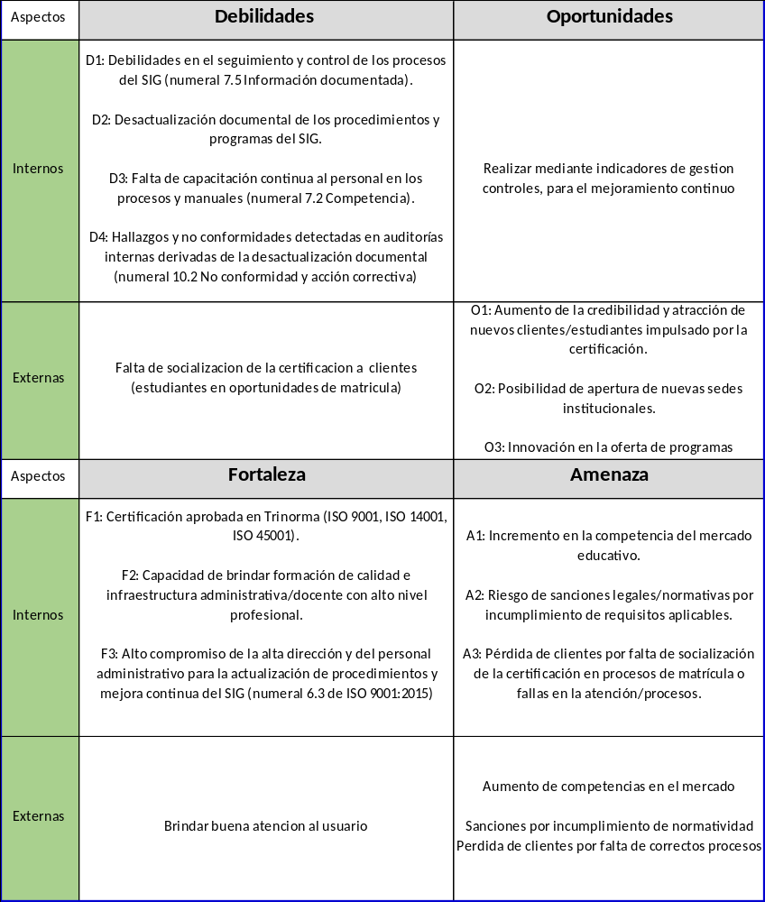

Anexo B Análisis de brecha
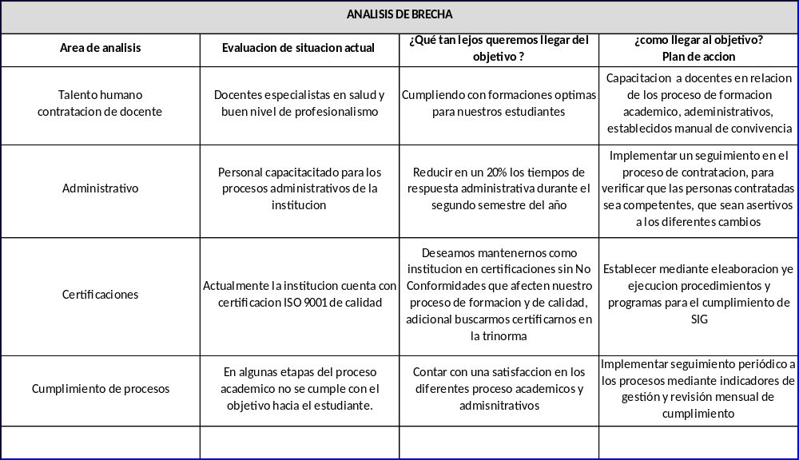

Anexo C Estrategias DOFA
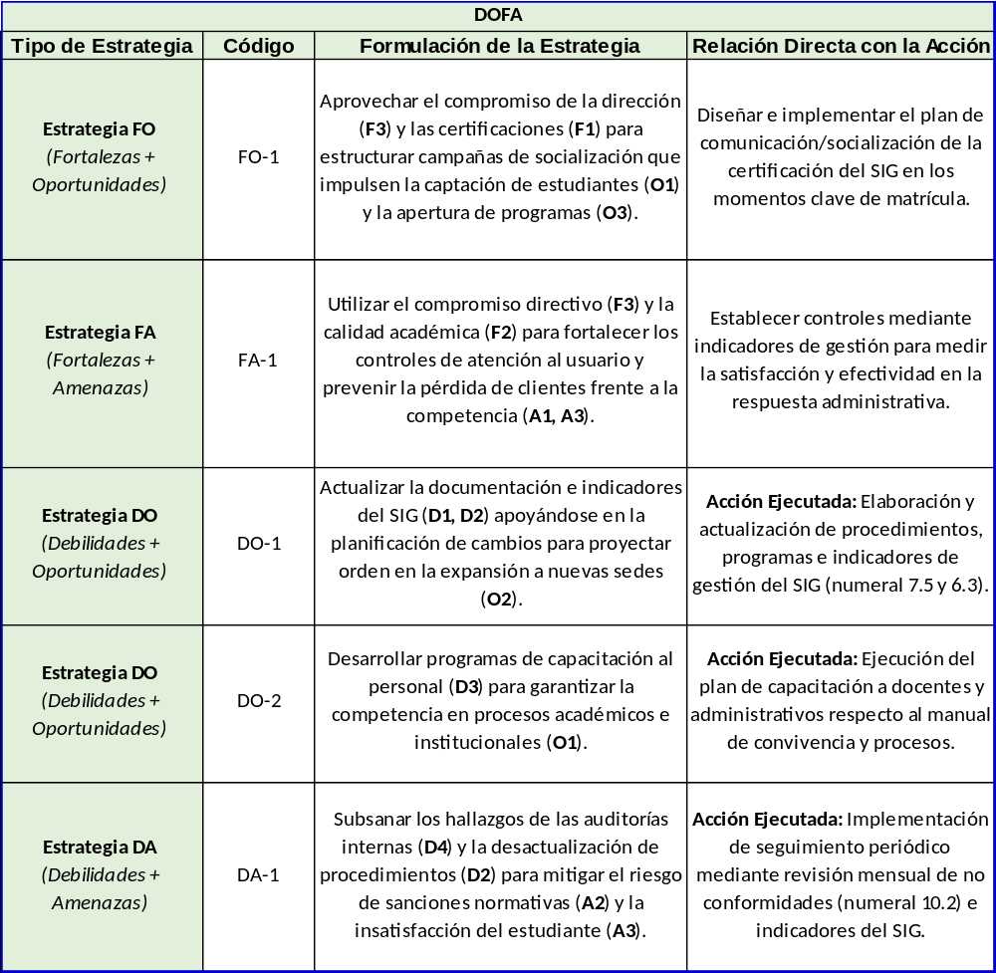

Anexo D Política de sistema integrado de gestión

Política del sistema integrado de gestión
PROCESO | Gestión Académica | CÓDIGO | GG-GG-1 | VERSIÓN | 0
15 Julio del 2026

- Introducción
De acuerdo con las normas internacionales ISO, el concepto de política se refiere a las intenciones y dirección de una organización expresadas por su alta dirección. En consecuencia, un Sistema de Gestión se enfoca en el logro de resultados alineados con los objetivos del Sistema Integrado de Gestión lo que conlleva a satisfacer las necesidades, expectativas y requisitos de las partes interesadas
Las diferentes partes del sistema de gestión de una organización pueden integrarse en un sistema de gestión único mediante el uso de elementos comunes. Esto facilita la planificación, la asignación de recursos, el establecimiento de objetivos complementarios y la evaluación de la eficacia global de la organización. este sistema puede evaluarse frente a los requisitos del Modelo Integrado de Planeación y Gestión - MIPG, permitiendo identificar el cumplimiento de las intenciones estratégicas de la entidad.
Por lo anterior, se hace necesario integrar en un solo marco estratégico las políticas de los Sistemas de Gestión de Calidad (ISO 9001:2015), Ambiental (ISO 14001:2015) y de Seguridad y Salud en el Trabajo (Decreto 1072 de 2015 y resolución 312 de 2019 por medio de la cual se definen los estándares mínimos del Sistema de Gestión de Seguridad y Salud en el trabajo SG-SST e ISO 45001:2018).

- Objetivos
Definir las intenciones y directrices de la corporación educativa colombiana CECOL frente al Sistema Integrado de Gestión el cual está compuesto por los Sistemas de gestión de Calidad, Ambiental y Seguridad y Salud en el trabajo para realizar la implementación, sostenibilidad y mejora continua del Sistema en todos los procesos que los componen.
- Alcances
Esta política aplica a los procesos estratégicos, misionales, de apoyo y de evaluación de todas las sedes correspondiente a la corporación educativa colombiana CECOL, del departamento de Santander
- Marco Normativo
- Resolución 2023410006275 del 3 de agosto de 2023 por la cual se actualiza la política y objetivos del Sistema de Gestión de Seguridad y Salud en el trabajo y Política de alcohol, tabaco y sustancias psicoactivas

- Decreto 1072 de 2015 por medio del cual se expide el Decreto Único Reglamentario del Sector Trabajo, Articulo 2.2.4.6.5 Política de Seguridad y Salud en el trabajo.

- Decreto 1072 de 2015 por medio del cual se expide el Decreto Único Reglamentario del Sector Trabajo, Articulo 2.2.4.6.5 Política de Seguridad y Salud en el trabajo.

- Decreto 1499 de 2017 Por medio del cual se modifica el Decreto 1083 de 2015, Decreto Único Reglamentario del Sector Función Pública, en lo relacionado con el Sistema de Gestión establecido en el artículo 133 de la Ley 1753 de 2015

- ISO 9001:2015 Requisitos de sistema de gestión de calidad

- ISO 14001:2015 Requisitos de sistema de gestión ambiental

- ISO 45001: 2015 Requisitos de sistema de gestión de seguridad y salud en el trabajo
- Elementos de la política

La Corporación educativa colombiana CECOL debe tener en cuenta los siguientes principios con el fin de dar cumplimiento a la política del Sistema Integrado de Gestión:

Liderazgo: La creación de la unidad de propósito, la dirección y gestión de las personas permiten a una organización alinear sus estrategias, políticas, procesos y recursos para lograr sus objetivos.

Compromiso de las Personas: La gestión eficaz de la organización requiere la vinculación de todos los niveles. En consecuencia, los servidores públicos y contratistas asumen la responsabilidad de cumplir con la normatividad del Sistema de Gestión de Seguridad y Salud en el Trabajo de la CORPORACION EDUCATIVA COLOMBIANA CECOL, lograr los objetivos trazados y crear una conciencia y cultura de autoprotección, mediante planes de formación y capacitación. El reconocimiento, el otorgamiento de autoridad (empoderamiento) y la mejora de la competencia facilitan la implicación de las personas en el logro de los objetivos de la calidad de la organización.

Mejora: La mejora es esencial para que una organización mantenga los niveles actuales de desempeño, para que reaccione a los cambios en sus condiciones internas y externas y para que cree nuevas oportunidades.
Transparencia: Las partes interesadas a las que va dirigida esta política, deben brindar y contar con información verídica, comprobada y certera con el fin de dar cumplimiento a las metas establecidas.

Cuidado del Medio ambiente: Todos los servidores públicos y contratistas, deben propender por el cuidado de los recursos naturales, aplicando buenas prácticas en la entidad como lo son la reutilización y reciclaje de papel, uso responsable del agua y ahorro de energía, y la correcta disposición de residuos en los puntos ecológicos.

Calidad: propiedad o conjunto de propiedades de algo que permiten evaluar su valor, cumplir con los requisitos establecidos y satisfacer las necesidades o expectativas de las personas

- Objetivos del sistema integrado de gestión

- Ejercer una supervisión efectiva, basada en riesgos y con enfoque prospectivo, que garantice la protección de los colaboradores, promueva la sostenibilidad de la compañía y genere confianza pública en el sector, mediante la aplicación de la normativa y metodologías técnicas especializadas, esto con el fin de generar satisfacción a los estudiantes.

- Administrar de manera eficiente los recursos financieros mediante el desarrollo de estrategias orientadas a una gestión eficiente.

- Gestionar y controlar la documentación durante su ciclo de vida, con el propósito de mejorar la eficiencia y desarrollo de los procesos internos y asegurar la memoria institucional y el patrimonio documental de la entidad.

- Orientar la atención a los grupos de valor bajo principios de legalidad, transparencia, buen gobierno y lucha contra la corrupción, fomentando la comunicación, participación y el uso de canales de consulta y denuncia.

- Desarrollo de la política

La corporación educativa colombiana CECOL en su labor de escuela de formación en salud, se compromete a gestionar sus procesos para generar confianza y satisfacer las necesidades de sus partes interesadas.

Para ello, se compromete con la mejora continua del Sistema Integrado de Gestión, asegurando el cumplimiento de los requisitos aplicables y las obligaciones legales y de otra índole que la entidad suscriba.

De igual manera, la alta dirección de la entidad se compromete por medio del Sistema Integrado de Gestión, a proteger el medio ambiente, incluyendo la prevención de la contaminación y la mitigación de los impactos ambientales; y de proporcionar condiciones de trabajo seguras y saludables para la prevención de lesiones y el deterioro de la salud.

En este marco, se promueve la consulta y la participación de todos los trabajadores y sus representantes, y se compromete a eliminar los peligros y reducir los riesgos para la Seguridad y Salud en el Trabajo.
Esta política se alinea con la dirección estratégica y proporciona el marco de referencia para el establecimiento de los objetivos del Sistema Integrado de Gestión.

- Glosario

Indicador: Representación cuantitativa que sirve para medir el cambio de una variable comparada con otra.
ISO (International Organization for Standarization): Organización internacional de estandarización la cual se dedica a la creación de normas o estándares para asegurar la calidad, seguridad y eficiencia de productos y servicios.
Política: Intenciones y dirección de una organización como las expresa formalmente su alta dirección. (ISO 9000:2015)
Sistema de Gestión: Conjunto de Elementos de una organización interrelacionados o que interactúan para establecer políticas, objetivos y procesos para lograr estos objetivos. (ISO 9001:2015)

- Socialización

La política del Sistema Integrado de Gestión deberá divulgarse a todo el personal tanto funcionarios como contratistas y demás partes interesadas por medio como página web, Intranet, inducción y reinducción del personal, y los demás medios que se consideren convenientes, siempre y cuando generando la evidencia correspondiente.

- Bibliografía

ISO - International Organization for Standarization (2015). ISO 9001.2015 Sistema de Gestión de la Calidad- Requisitos
ISO - International Organization for Standarization (2015). ISO 14001:2015 Sistema de Gestión ambiental. Requisitos con orientación para su uso.
ISO - International Organization for Standarization (2018). ISO 45001:2018 Sistema de Gestión de seguridad y salud en el trabajo Requisitos con orientación para su uso.

Control de Cambios
Descripción de Cambios | Fecha
Creación | 15/07/2026
Anexo E Socialización modificaciones documentales
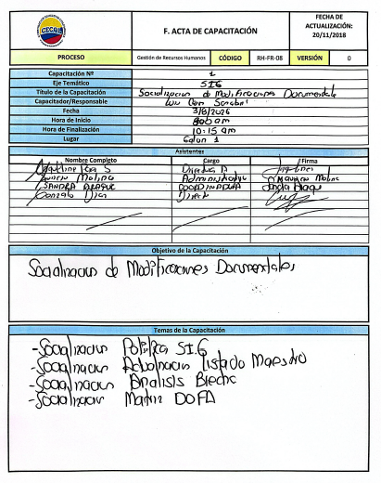

Anexo F Informe de auditoria SIG Cecol
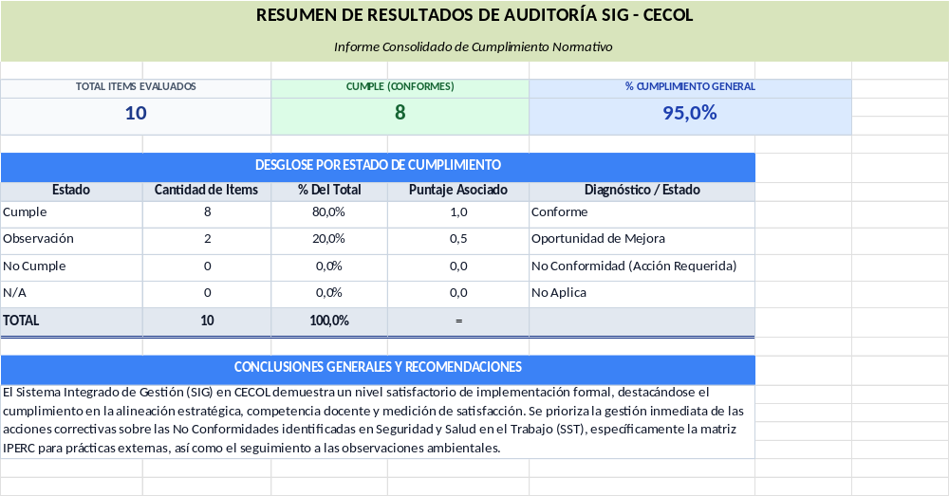

Anexo G Cuadro comparativo
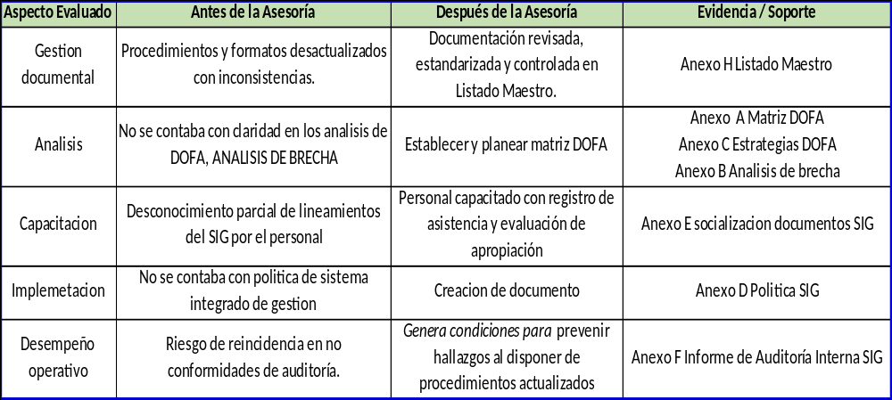

Anexo H Listado Maestro CECOL 2026
